Câu 1: [HH11.C3.3.BT.a] Trong không gian cho đường thẳng Δ và điểm . Qua có mấy mặt phẳng vuông góc với Δ cho trước?
A. . B. . C. Vô số. D. .
Lời giải
Chọn D
Áp dụng tính chất 1 bài 3: Đường thẳng vuông góc với mặt phẳng.
Câu 14: [HH11.C3.3.BT.a]Cho mặt phẳng chứa hai đường thẳng phân biệt và . Đường thẳng vuông góc với . Mệnh đề nào sau đây đúng?
A. và cắt nhau. B. và chéo nhau.
C. vuông góc với và vuông góc với . D. , , đồng phẳng.

Lời giải
Chọn C
Ta có .
Câu 22: [HH11.C3.3.BT.a]Cho đường thẳng vuông góc với mặt phẳng . Trong các mệnh đề sau, mệnh đề nào Sai ?
A. vuông góc với hai đường thẳng cắt nhau trong .
B. vuông góc với hai đường thẳng song song trong .
C. vuông góc với hai đường thẳng bất kì trong .
D. A và B sai.
Lời giải
Chọn D
Theo định nghĩa ta có .
Từ đó suy ra các đáp án A; B; C đều đúng.
Câu 9: [HH11.C3.3.BT.a] Cho hình chóp có đáy là tam giác vuông tại , cạnh bên vuông góc với đáy. Khẳng định nào sau đây đúng?
A. . B. . C. . D. .
Lời giải

Chọn A
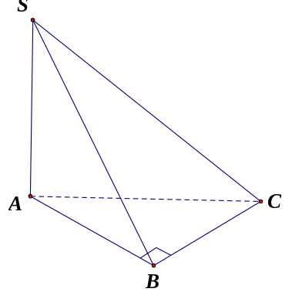
Ta có (theo giả thiết tam giác vuông tại B)
Mà (vì )
Từ đó ta suy ra .
Câu 18: [HH11.C3.3.BT.a] Cho hình chóp có tất cả các cạnh bên và cạnh đáy đều bằng nhau và là hình vuông tâm . Khẳng định nào sau đây đúng ?
A. . B. . C. . D. .
Lời giải

Chọn A
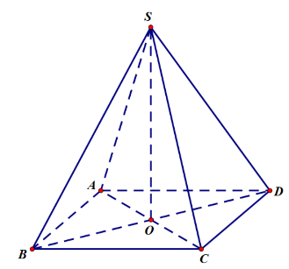
Theo giả thiết ta có: cân tại và là trung điểm của .
.
Câu 19: [HH11.C3.3.BT.a] Cho hình chóp có và đáy là hình vuông. Khẳng định nào sau đây đúng?
A. . B. . C. . D. .
Lời giải
Chọn C
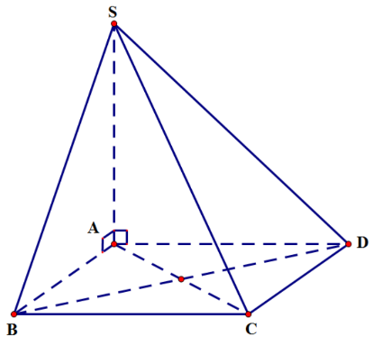
Ta có: .
Câu 21: [HH11.C3.3.BT.a] Cho hình chóp có đáy là tam giác vuông tại, cạnh bên vuông góc với đáy. Khẳng định nào sau đây đúng ?
A. . B. . C. . D. .
Lời giải
Chọn A
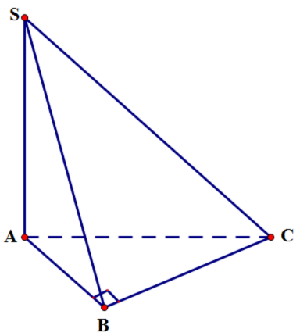
Ta có: .
Câu 22: [HH11.C3.3.BT.a] Cho hình chóp có đáy là hình vuông tâm,. Chọn khẳng định đúng.
A. . B. . C. . D. .
Lời giải
Chọn C
.
Câu 24: [HH11.C3.3.BT.a] Chọn khẳng định đúng. Mặt phẳng trung trực của đoạn thì:
A. Song song với . B. Vuông góc với .
C. Đi qua trung điểm của . D. Cả B và C đều đúng.
Lời giải
Chọn D
Câu 25: [HH11.C3.3.BT.a] Cho hình chóp có đáy là hình vuông, vuông góc với mặt phẳng. Chọn khẳng định sai:
A. là hình chiếu vuông góc của lên mp .
B. là chiếu vuông góc của lên mp.
C. là chiếu vuông góc của lên mp .
D. là hình chiếu vuông góc của lên mp .
Lời giải
Chọn D
nên A đúng.
nên B đúng.
nên C đúng.
Câu 26: [HH11.C3.3.BT.a] Cho hình chóp có đáy là hình vuông. . Hình chiếu vuông góc của lên mp là:
A. là. B. là .
C. trung điểm của . D. là trọng tâm của tam giác.
Lời giải
Chọn C
Gọi trung điểm của
Mà
Suy ra: .
Câu 27: [HH11.C3.3.BT.a] Cho hình chóp có đáy là hình thoi tâm , vuông góc với mặt phẳng. Chọn khẳng định đúng:
A. là hình chiếu vuông góc của lên mp .
B. là chiếu vuông góc của lên mp .
C. Trung điểm của là hình chiếu vuông góc của lên mp .
D. là hình chiếu vuông góc của lên mp.
Lời giải
Chọn D
Suy ra là hình chiếu vuông góc của lên mp.
Câu 29: [HH11.C3.3.BT.a] Cho hình chóp có vuông góc với đáy và đáy là tam giác vuông đỉnh.. Khi đó số mặt của hình chóp đã cho là tam giác vuông bằng bao nhiêu?
A. . B. . C. . D. .
Lời giải
Chọn D
Ta có : vuông (gt)
suy ra
vuông
vuông
vuông.
Vậy có 4 tam giác vuông.
Câu 30: [HH11.C3.3.BT.a] Cho hình chóp có đáy là hình thoi tâm . Biết .
Khẳng định nào sau đây là sai?
A. . B. .
C. . D. Cả A, B, C đều sai.
Lời giải
Chọn D
cân tại S
cân tại S
Từ và suy ra .
Câu 33: [HH11.C3.3.BT.a] Mệnh đề nào sau đây là đúng?
A. Hai đường thẳng cùng vuông góc với một đường thẳng thì song song với nhau.
B. Hai đường thẳng cùng vuông góc với một đường thẳng thì vuông góc với nhau.
C. Một đường thẳng vuông góc với một trong hai đường thẳng vuông góc với nhau thì song song với đường thẳng còn lại.
D. Một đường thẳng vuông góc với một trong hai đường thẳng song song thì vuông góc với đường thẳng còn lại.
Lời giải
Chọn D
A. 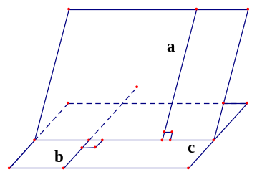 a, b không chắc song song với nhau.
B. a, b không chắc vuông góc với nhau.
C. 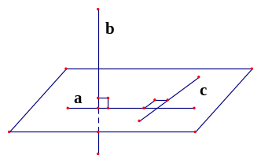 b, c không chắc song song với nhau.
Câu 37: [HH11.C3.3.BT.a] Cho hai đường thẳng phân biệt và mặt phẳng trong đó . Mệnh đề nào sau đây là sai?
A. Nếu thì . B. Nếu thì .
C. Nếu thì . D. Nếu thì .
Lời giải
Chọn A
B đúng vì và . Suy ra,
C đúng vì và . Suy ra,
D đúng vì và thì .
A sai vì và . Suy ra
Câu 41: [HH11.C3.3.BT.a] Cho hình chóp có vuông góc . Góc giữa với là góc giữa:
A. và . B. và. C. và . D. và
Lời giải

Chọn A
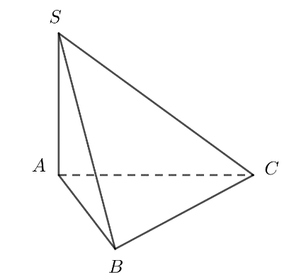
Ta có: là hình chiếu vuông góc của xuống nên góc giữa với là góc giữa và .
Câu 42: [HH11.C3.3.BT.a] Cho hình chóp có vuông góc . Góc giữa với là góc giữa:
A. và . B. và . C. và . D. và .
Lời giải

Chọn C
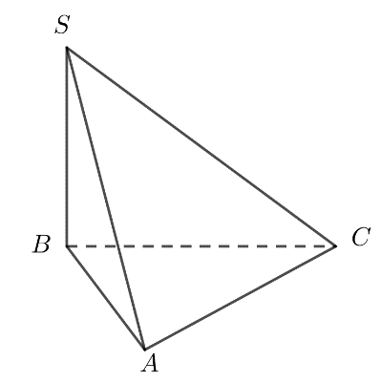
Ta có: là hình chiếu vuông góc của xuống nên góc giữa với là góc giữa và .
Câu 43: [HH11.C3.3.BT.a] Cho hình chóp có vuông góc . Góc giữa với là góc giữa:
A. và . B. và . C. và . D. và .
Lời giải
Chọn D

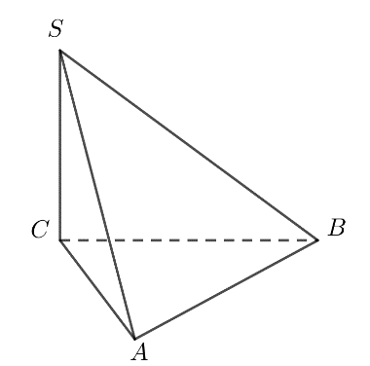
Ta có: là hình chiếu vuông góc của xuống nên góc giữa với là góc giữa và .
Câu 649 : [HH11.C3.3.BT.a] Khẳng định nào sau đây sai?
A. Nếu đường thẳng thì vuông góc với hai đường thẳng trong .
B. Nếu đường thẳng vuông góc với hai đường thẳng nằm trong thì .
C. Nếu đường thẳng vuông góc với hai đường thẳng cắt nhau nằm trong thì vuông góc với bất kì đường thẳng nào nằm trong .
D. Nếu và đường thẳng thì .
Lời giải
Chọn B
Theo định lý về điều kiện để đường thẳng vuông góc với mặt phẳng, để đường thẳng thì vuông góc với hai đường thẳng cắt nhau nằm trong .
Câu 28: [HH11.C3.3.BT.a] Trong không gian cho đường thẳng và điểm . Qua có mấy đường thẳng vuông góc với cho trước?
A. . B. . C. . D. Vô số.
Lời giải
Chọn D
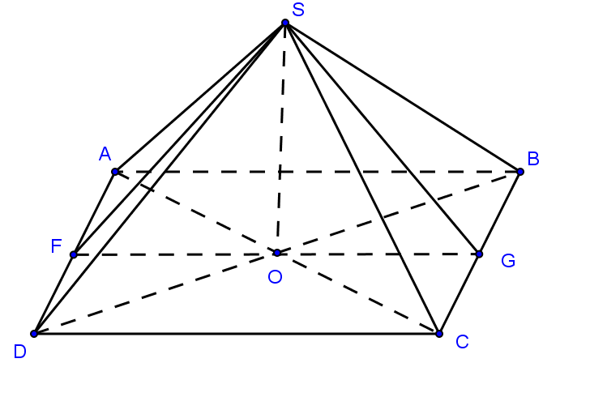
Dựng một mặt phẳng đi qua điểm và vuông góc với đường thẳng .
Khi đó đường thẳng vuông góc với vô số đường thẳng đi qua điểm của (nằm trong) mặt phẳng .
Như trên hình, ta giả sử đường thẳng là vuông góc với mặt phẳng là .
Khi đó vuông góc với mọi đường thẳng đi qua điểm của mặt phẳng .
Câu 29: [HH11.C3.3.BT.a] Qua điểm cho trước, có bao nhiêu mặt phẳng vuông góc với đường thẳng cho trước?
A. . B. . C. . D. Vô số.
Lời giải
Chọn A
Áp dụng tính chất của đường thẳng vuông góc với mặt phẳng:
Có duy nhất một mặt phẳng đi qua một điểm cho trước và vuông góc với một đường thẳng cho trước.
Câu 30: [HH11.C3.3.BT.a] Mệnh đề nào sau đây có thể sai?
A. Hai đường thẳng phân biệt cùng vuông góc với một mặt phẳng thì song song.
B. Hai mặt phẳng phân biệt cùng vuông góc với một đường thẳng thì song song.
C. Hai đường thẳng phân biệt cùng vuông góc với một đường thẳng thứ ba thì song song.
D. Một đường thẳng và một mặt phẳng (không chứa đường thẳng đã cho) cùng vuông góc với một đường thẳng thì song song nhau.
Lời giải
Chọn C
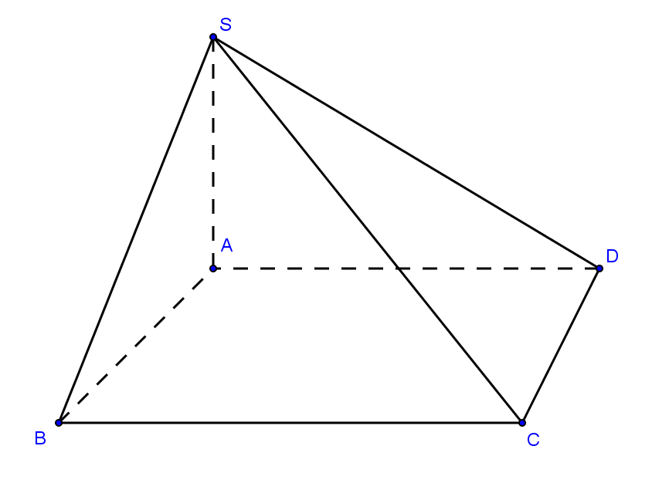
Xét ví dụ: Cho hình chóp có , là tứ giác lồi. Khi đó và . Nhưng và không song song với nhau.
Câu 32: [HH11.C3.3.BT.a] Trong không gian tập hợp các điểm cách đều hai điểm cố định và là:
A. Mặt phẳng trung trực của đoạn thẳng . B. Đường trung trực của đoạn thẳng .
C. Mặt phẳng vuông góc với tại . D. Đường thẳng qua và vuông góc với .
Lời giải
Chọn A
Tập hợp tất cả các điểm trên mặt phẳng trung trực của đoạn thẳng đều cách đều hai điểm cố định và .
Câu 36: [HH11.C3.3.BT.a] Cho hình chóp có cạnh và đáy là tam giác cân ở . Gọi và lần lượt là trung điểm của và . Khẳng định nào sau đây có thể sai?
A. . B. . C. . D. .
Lời giải
Chọn C
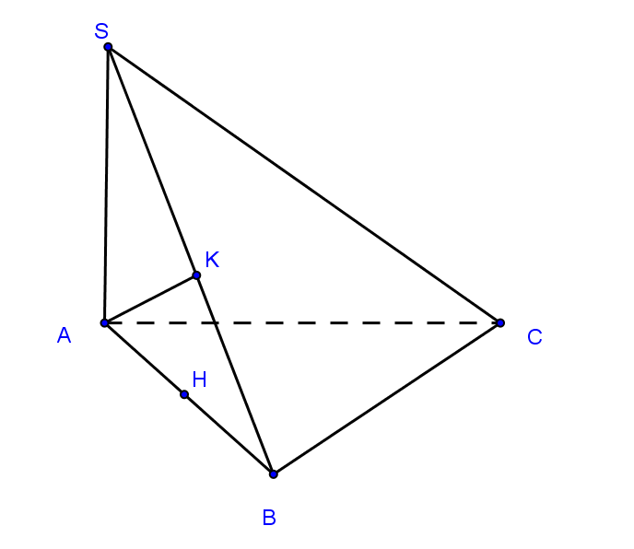
Xét vuông tại , ta có là đường trung tuyến ứng với cạnh .
Nếu thì là tam giác vuông cân. Do đó .
Điều này có thể không đúng. Các dữ kiện của bài toán không cho ta kết luận về so sánh và .
Câu 20: [HH11.C3.3.BT.a] Khẳng định nào sau đây sai?
A. Nếu đường thẳng thì vuông góc với hai đường thẳng trong .
B. Nếu đường thẳng vuông góc với hai đường thẳng nằm trong thì .
C. Nếu đường thẳng vuông góc với hai đường thẳng cắt nhau nằm trong thì vuông góc với bất kì đường thẳng nào nằm trong .
D. Nếu và đường thẳng thì .
Lời giải
Chọn B
Đường thẳng vuông góc với hai đường thẳng nằm trong thì chỉ đúng khi hai đường thẳng đó cắt nhau.
Câu 21: [HH11.C3.3.BT.a] Trong không gian cho đường thẳng và điểm . Qua có mấy đường thẳng vuông góc với Δ cho trước?
A. . B. . C. . D. Vô số.
Lời giải
Chọn D
Qua điểm có thể dựng vô số đường thẳng vuông góc với , các đường thẳng đó cùng nằm trong một mặt phẳng vuông góc với .
Câu 22: [HH11.C3.3.BT.a] Qua điểm cho trước, có bao nhiêu mặt phẳng vuông góc với đường thẳng cho trước?
A. . B. . C. . D. Vô số.
Lời giải
Chọn A
Qua điểm cho trước, ta kẻ được duy nhất một mặt phẳng vuông góc với đường thẳng cho trước.
Câu 23: [HH11.C3.3.BT.a] Mệnh đề nào sau đây có thể sai?
A. Hai đường thẳng phân biệt cùng vuông góc với một mặt phẳng thì song song.
B. Hai mặt phẳng phân biệt cùng vuông góc với một đường thẳng thì song song.
C. Hai đường thẳng phân biệt cùng vuông góc với một đường thẳng thứ ba thì song song.
D. Một đường thẳng và một mặt phẳng (không chứa đường thẳng đã cho) cùng vuông góc với một đường thẳng thì song song nhau.
Lời giải
Chọn C
Hai đường thẳng phân biệt cùng vuông góc với một đường thẳng thứ ba thì song song chỉ đúng khi ba đường thẳng đó đồng phẳng.
Câu 25: [HH11.C3.3.BT.a] Trong không gian tập hợp các điểm cách đều hai điểm cố định và là
A. Mặt phẳng trung trực của đoạn thẳng . B. Đường trung trực của đoạn thẳng .
C. Mặt phẳng vuông góc với tại . D. Đường thẳng qua và vuông góc với .
Lời giải
Chọn A
Theo định nghĩa mặt phẳng trung trực.
Câu 30: [HH11.C3.3.BT.a] Cho hình chóp có . Gọi là hình chiếu của lên mặt đáy . Khẳng định nào sau đây đúng?
A. là trọng tâm tam giác .
B. là tâm đường tròn ngoại tiếp tam giác .
C. là trực tâm tam giác .
D. là tâm đường tròn nội tiếp tam giác .
Lời giải
Chọn B
Do nên . Suy ra là tâm đường tròn ngoại tiếp .
Câu 38: [HH11.C3.3.BT.a] Cho tam giác vuông cân tại và . Trên đường thẳng qua vuông góc với lấy điểm sao cho . Tính số đo giữa đường thẳng và .
A. . B. . C. . D. .
Lời giải
Chọn D
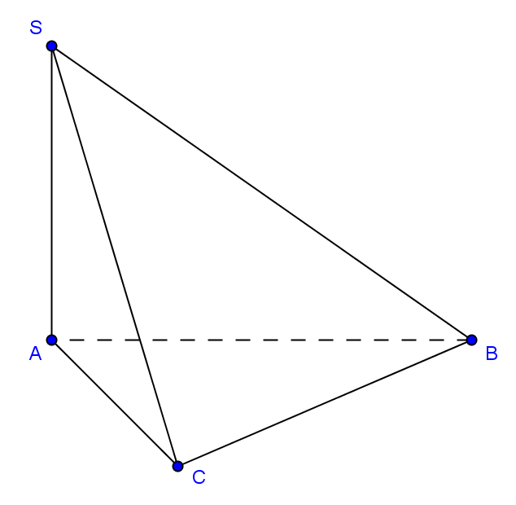
.
Câu 8: [HH11.C3.3.BT.a] Cho hình chóp có đáy là hình chữ nhật có , vuông góc với mặt phẳng , . Gọi là góc giữa đường thẳng và mp . Khi đó bằng bao nhiêu?
A. . B. . C. . D. .
Lời giải
Chọn A
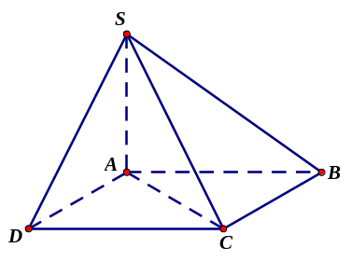
Ta có nên là hình chiếu vuông góc của lên .
Xét vuông tại ta có
.
Câu 17: [HH11.C3.3.BT.a] Cho hình chóp có và , đáy là hình vuông cạnh bằng . Góc giữa đường thẳng và mặt phẳng bằng góc nào?
A. . B. . C. . D. .
Lời giải
Chọn A
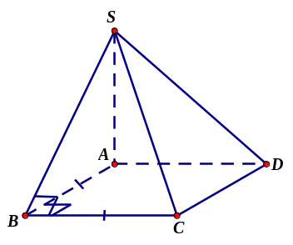
Ta có .
Hay là hình chiếu vuông góc của lên .
Vậy là góc giữa và .
Câu 34: [HH11.C3.3.BT.a] Trong các mệnh đề sau đây, mệnh đề nào sai?
A. Có duy nhất một mặt phẳng đi qua một điểm cho trước và vuông góc với một đường thẳng cho trước.
B. Có duy nhất một mặt phẳng đi qua một điểm cho trước và vuông góc với một mặt phẳng cho trước.
C. Có duy nhất một mặt phẳng đi qua một đường thẳng cho trước và vuông góc với một mặt phẳng cho trước.
D. Có duy nhất một đường thẳng đi qua một điểm cho trước và vuông góc với một mặt phẳng cho trước.
Lời giải
Chọn B
Có duy nhất một mặt phẳng đi qua một điểm cho trước và vuông góc với một mặt phẳng cho trước.
Câu 35: [HH11.C3.3.BT.a] Mệnh đề nào sau đây là đúng?
A. Hai đường thẳng cùng vuông góc với một đường thẳng thì song song với nhau.
B. Hai đường thẳng cùng vuông góc với một đường thẳng thì vuông góc với nhau.
C. Một đường thẳng vuông góc với một trong hai đường thẳng vuông góc với nhau thì song song với đường thẳng còn lại.
D. Một đường thẳng vuông góc với một trong hai đường thẳng song song thì vuông góc với đường thẳng còn lại.
Lời giải
Chọn D
Một đường thẳng vuông góc với một trong hai đường thẳng song song thì vuông góc với đường thẳng còn lại.
Câu 38: [HH11.C3.3.BT.a] Trong không gian cho 3 điểm phân biệt thỏa mãn . Chọn khẳng định đúng:
A. nằm trên đường trung trực của đoạn .
B. là trung điểm của .
C. Khi đó trùng nhau.
D. nằm trên mặt phẳng trung trực của đoạn
Lời giải
Chọn D
Trong không gian, nếu điểm cách đều hai điểm thì nằm trên mặt phẳng trung trực của đoạn
Câu 39: [HH11.C3.3.BT.a] Chọn khẳng định đúng. Mặt phẳng trung trực của đoạn thì:
A. Song song với . B. Vuông góc với .
C. Đi qua trung điểm của . D. Cả B và C đều đúng.
Lời giải
Chọn D
Mặt phẳng trung trực của đoạn là mặt phẳng đi qua trung điểm và vuông góc với .
Câu 40: [HH11.C3.3.BT.a] Cho hình chóp có đáy là hình vuông, vuông góc với mặt phẳng . Chọn khẳng định sai:
A. là hình chiếu vuông góc của lên mp .
B. là chiếu vuông góc của lên mp .
C. là chiếu vuông góc của lên mp .
D. là hình chiếu vuông góc của lên mp .
Lời giải
Chọn D
Do nên là hình chiếu vuông góc của lên
Dễ thấy không vuông góc (do vuông ) nên không vuông góc mặt phẳng
; hay không phải hình chiếu của lên mặt phẳng
Câu 50: [HH11.C3.3.BT.a] Cho hình chóp có tất cả các cạnh bên và cạnh đáy đều bằng nhau và là hình vuông. Góc giữa đường thẳng và mặt phẳng đáy là góc giữa cặp đường thẳng nào sau đây?
A. . B. . C. . D. .
Lời giải
Chọn A
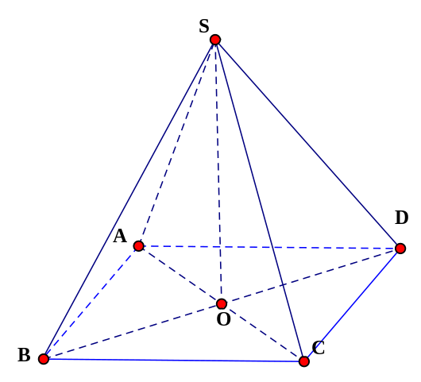
Gọi là tâm hình vuông suy ra .
Suy ra hình chiếu vuông góc của đường thẳng lên là đường thẳng
Do đó góc giữa đường thẳng và mặt phẳng đáy là góc giữa 2 đường thẳng và
Câu 8: [HH11.C3.3.BT.a] Cho hình chóp có vuông góc với đáy và đáy là hình thang cân có đáy lớn gấp đôi đáy nhỏ , đồng thời cạnh bên . Khi đó, góc giữa đường thẳng và mặt phẳng đáy là góc nào dưới đây?
A. . B. . C. . D. .
Lời giải
Chọn C
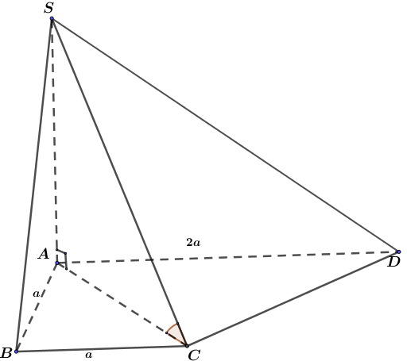
Có nên là hình chiếu của lên .
.
Câu 10: [HH11.C3.3.BT.a] Cho hình chóp có đáy là tam giác cân tại , , , là trung điểm . Góc giữa đường thẳng và mặt phẳng là:
A. góc . B. góc . C. góc . D. góc .
Lời giải
Chọn A
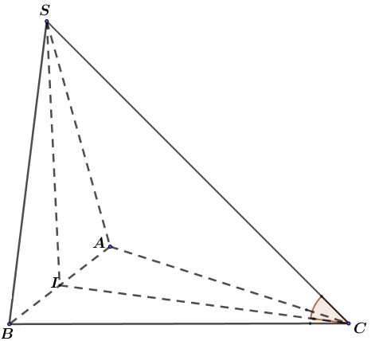
Có , là trung điểm .
là hình chiếu của trên mặt phẳng nên
Câu 17: [HH11.C3.3.BT.a] Cho hình lập phương , góc giữa đường thẳng và mặt phẳng là:
A. . B. . C. . D. .
Lời giải
Chọn B
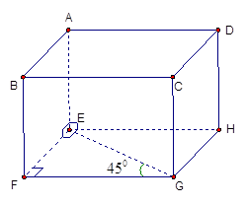
là hình lập phương góc giữa hai đường thẳng và mặt phẳng là
Câu 28: [HH11.C3.3.BT.a] Cho hình chóp có vuông góc với đáy và đáy là hình thang cân có đáy lớn gấp đôi đáy nhỏ , đồng thời cạnh bên . Khi đó, góc giữa đường thẳng và mặt phẳng đáy là góc nào dưới đây?
A. . B. . C. . D. .
Lời giải
Chọn C
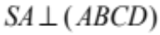 có hình chiếu vuông góc lên

